Основы грамоты.
Учимся делить слова на слоги.
Деление слов на слоги – очень важный этап в процессе обучения ребенка чтению и письму.
Важно, что бы ребенок умел различать гласные и согласные звуки!
В русском языке 6 гласных звуков – А, О, У, И, Ы, Э, которые обозначаются соответствующими буквами.
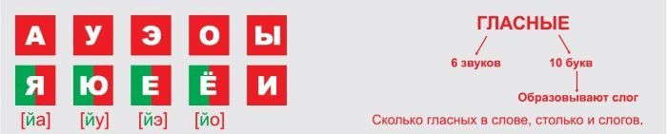

Что такое слог?
Ребенку в доступной форме нужно дать понятие слога, деление слов на слоги. Слог может состоять из одного или нескольких звуков.
Объясняя ребенку, что такое слог, спросите у него, можно ли поделить печенинку или шоколадку на кусочки. Скажите, что слова так же можно делить на небольшие кусочки, разделяя их небольшими паузами. А из этого следует, что слог – это кусочек слова, складывая которые можно легко научиться читать.
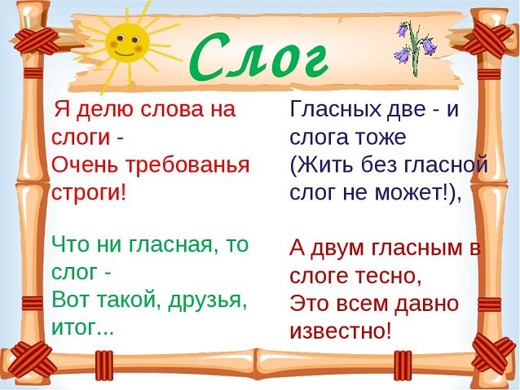
После того, как малыш усвоит хотя бы на начальном уровне понятие слога, ему нужно объяснить, по какому принципу осуществляется деление. Для этого нужно объяснить, что каждый кусочек слова содержит буквы, обозначающие гласные и согласные звуки. При этом в любом слоге обязательно «живет» один гласный звук, и именно по их количеству в слове определяется количество самих слогов.
Нужно объяснить, что буквы – это то, что он видит в книге, и пишет в тетрадке, а звуки – то, что он проговаривает вслух.

Как правильно научить ребенка делить слова на слоги?
Отхлопывание слогов. Это известный и действенный метод для обучения слогоделению. На каждый слог нужно хлопать в ладони или топать ногой. Для активных детей можно делить слова на слоги с помощью прыжков. Также может прыгать любимая игрушка или мячик.
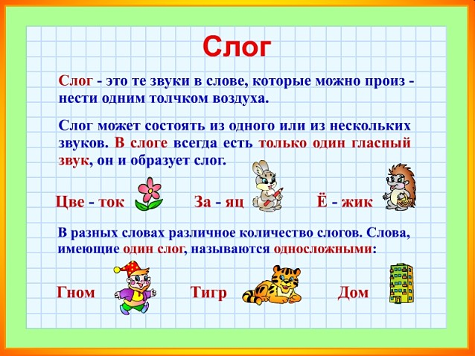
Игры на слоговую структуру слова для детей вызывают интерес и способствуют закреплению материала.
Дидактические игры:
- Взрослый называет слово из одного слога: кот, сом, шар, лист. Ребенок должен назвать слово в уменьшительно-ласкательной форме: котик, шарик, листик. При этом нужно определять количество слогов в слове с помощью прохлопывания в ладоши.
- Игра с мячиком. Взрослый называет слог – МА – и бросает мячик. Ребенок ловит и придумывает продолжение (ма-ма, ма-ши-на, ма-ка-ро-ны, ма-ли-на...)

